

Informe de Mediciones RNI - Rosario
Ámbito del informe: la localidad Rosario, Santa Fe
Fecha de generación: 02/01/2026 14:11:22
Total de puntos medidos: 23454
Resultado máximo registrado: 16.33 V/m (35.33 % del límite)
Ubicación del máximo: Rosario, Santa Fe (CCTE Córdoba)
Fecha y hora del máximo: 2025-08-29 10:24:03
Rango de fechas de medición: 04/08/2025 a 29/08/2025
Tiempo total estimado de medición: 44 h 06 min 45 s
Sondas utilizadas: EF0391

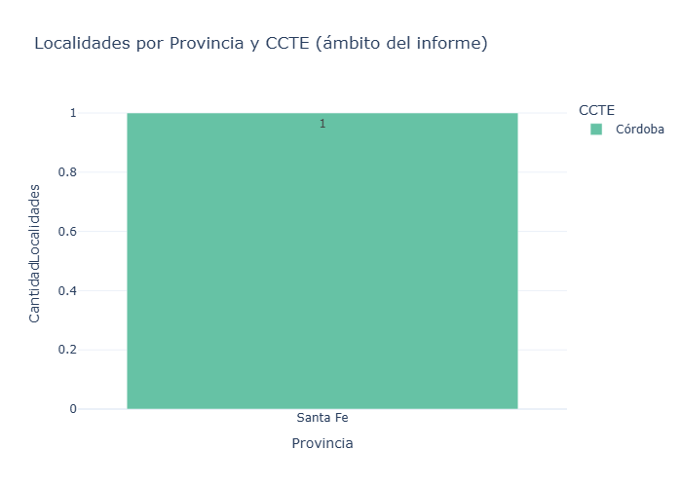
Gráfico de Localidades por Provincia y CCTE (ámbito del informe).

Desglose por mes
Mes | Puntos | Horas trabajadas | Fecha inicio | Fecha fin
2025-08 | 23454 | 44 h 06 min 45 s | 04/08/2025 15:11 | 29/08/2025 10:53

Resumen por expediente
Expediente | Puntos | Max (V/m) | CCTE | Provincias | Localidades
A COMPLETAR | 23454 | 16.33 | Córdoba | Santa Fe | Rosario

